МОСКОВСКИЙ ГОСУДАРСТВЕННЫЙ УНИВЕРСИТЕТ имени М.В.ЛОМОНОСОВА
Физический факультет

Курсовая работа по теме:

«Многообразие структурных форм углерода, уникальные физические свойства углеродных материалов и их современное практическое применение»

Студента 2-го курса
Зотеева С. Р.
Руководитель: С.Н.С.
Стрелецкий Олег Андреевич

Москва
2020
Оглавление
- Введение 3
- Историческая справка 4
- Гибридизация атомов углерода 6
- sp³ гибридизация, ее свойства и характерные соединения 7
  - Алмаз 7
  - Лонсдейлит 10
- sp² гибридизация, ее свойства и характерные соединения 11
  - Графит 11
  - Графен 16
- sp гибридизация, ее свойства и характерные соединения 17
  - Карбин 17
- Переходные формы углерода и их классификация 21
  - Фуллерены 23
  - Нанотрубки 26
- Заключение 30
- Литература 31

Введение
Такой, казалось бы, простой элемент, как углерод, знаком человечеству уже многие сотни лет. Многие годы люди выплавляли металлы с помощью древесины и угля, торговали крайне дорогостоящими камнями – алмазами. В наше время углерод нашел свое место в придании железу прочности, в создании лекарств, например, активированного угля, являющегося отличным адсорбирующим веществом. Сажа активно применяется для создания резины, по всему миру активно добывается уголь, который необходим для энергетической промышленности и металлургии. Это малая часть сфер применения твердой формы углерода. Помимо нее существуют еще различные углеводороды, например, газообразный пропан, жидкий этиловый спирт или природная нефть. Каждое из этих веществ легко находит свою область применения. Проще говоря, углерод оказывает влияние на многие сферы жизни общества. Это не удивительно, потому что углерод обладает по-настоящему поражающим воображение разнообразием свойств, при этом науке известно, что природных и синтетических соединений, содержащих углерод, больше, чем всех вместе взятых соединений из остальных элементов.
Данная работа посвящена тому, чтобы изучить многообразие форм углерода, кратко рассмотреть историю исследований, связанных с этим элементом, более детально рассмотреть понятие гибридизации, ее разновидности и роль в структуре углеродных веществ, описать свойства известных науке углеродных материалов, а также установить, в каких сферах чаще всего данные материалы применяются.

Историческая справка
В XVII-XVIII веках ученых интересовали свойства горючих веществ, после активного изучения которых И. Бехер и Г. Шталь, в конце XVII и начале XVIII века, ввели термин – Флогистон. Так называлась гипотетическая «огненная субстанция», содержащаяся в горючих материалах и выделяющаяся при их горении. Считалось, что флогистон представляет собой невесомый флюид, испаряющийся из вещества при сжигании. Металл также содержал флогистон, а открытое позже увеличение массы изделия при прокаливании стали объясняли отрицательной массой данной материи. Роль флогистона в развитии химии трудно переоценить, с его помощью было обобщено большое количество реакций.
Однако в конце XVIII века Антуан Лавуазье опроверг флогистонную теорию, создав и выдвинув свою – кислородную теорию горения. Данная теория была резко воспринята в научном обществе, однако спустя пару десятилетий даже самые сильные приверженцы флогистонной теории нашли доказательства кислородной более убедительными, чем окончательно закрепили ее в науке.
Бурное изучение горючих веществ принесло свои плоды, некоторые флогистики, такие, как Р. А. Реомюр и Эрнст Бергман, начали догадываться, что уголь представляет собой элементарное вещество. Впервые название «углерод» (carbone) появилось в 1787 году, в книге «метод химической номенклатуры», одним из авторов которой являлся Антуан Лавуазье [1].
Чистый углерод был впервые получен в 1791 английским химиком С. Теннантом, который выделил этот элемент посредством пропускания паров фосфора над прокалённым мелом. Он же в 1797 году экспериментально установил, что алмаз и уголь при окислении дают одинаковые количества углекислого газа. Вместе с предшествующим этому исследованием горения алмаза на воздухе, проведенным Лавуазье, научное сообщество окончательно установило состав этого драгоценного камня [2].
Долгое время активно исследовались только две аллотропные модификации углерода – графит и алмаз. Вплоть до 60-х годов XX века считалось, что в природе существуют только эти кристаллические формы. Однако открытие в 1930-х годах представителей полиацетиленового ряда, в некоторых растениях дало новый стимул к изучению соединений этого вещества. Помимо этого, было странно предполагать, что элемент, имеющий столь большое разнообразие соединений, не имеет при этом линейной формы, хотя хорошо изученные двумерная и трехмерная формы у него присутствуют. А.М. Сладков и Ю. П. Кудрявцев были теми, кто открыл и детально изучил новую аллотропную форму углерода [3].

Гибридизация атомов углерода
При изучении уже известных модификаций углерода возник логичный вопрос, почему при наличии у центрального атома разных валентных орбиталей образованные им связи в многоатомных молекулах оказываются эквивалентными по своим энергетическим свойствам. Ответ на данный вопрос был представлен американским химиком Лайнусом Полингом еще в 1931 году. Исходя из его теории, гибридизация – лишь гипотетический процесс смешения различных орбиталей центрального атома молекулы, при котором возникает несколько эквивалентных по своим энергетическим характеристикам гибридных орбиталей. Данная модель оказалась удобной тем, что позволяла объяснить электронное строение молекул, в частности, выравнивание валентных углов и длин химических связей в молекуле [4]. Модель применили для описания простых, а затем и сложных молекул. В связи с большой практической пользой данной теории в 1954 году Л. Полинг был удостоен нобелевской премии по химии «За изучение природы химической связи и его применение к объяснению строения сложных молекул».
Разберем типы гибридизации атома углерода более подробно.
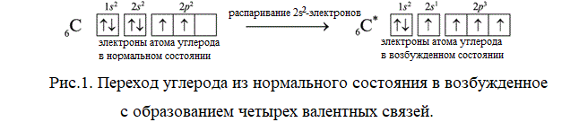
Атом углерода в нормальном состоянии имеет два неспаренных внешних электрона на 2p орбитали, данный факт никак не может объяснить валентность углерода, равную четырем. Данное противоречие объясняется тем, что при образовании связей атом углерода переходит в возбужденное состояние, при этом один электрон переходит с полностью заполненной орбитали 2s на свободную 2p орбиталь. Таким образом, в возбужденном состоянии электронная конфигурация атома углерода 1s²2s¹2p³, схематичное образование четырех валентных связей представлено на Рис.1.
Образуемые в итоге электронные облака имеют возможность гибридизоваться, т. е. смешиваться. В зависимости от того, сколько орбиталей вступит в гибридизацию, атома углерода может находиться в одном из трех основных состояний гибридизации: sp¹, sp² либо sp³. Каждый вид гибридизации будет рассмотрен отдельно.

sp³ гибридизация, ее свойства и характерные соединения
Данный вид гибридизации возникает при смешении одной 2s орбитали и трех 2p орбиталей, в результате чего образуется четыре идентичных гибридных орбитали, которые располагаются на максимально возможном расстоянии друг от друга из-за взаимного отталкивания электронных облаков. Орбитали образуют тетраэдр, в центре которого находится атом углерода. Углы между орбиталями равны и составляют 109º28´.

Алмаз
Ярким представителем соединений, содержащих в своей структуре данный тип гибридизации атомов углерода, является алмаз. Главные отличительные черты алмаза – высочайшая твердость среди всех минералов, высокая теплопроводность и коэффициент преломления. Эти свойства помогли данному минералу занять особое место в жизни человека. Способность алмаза преломлять свет известна еще с давних времен, поэтому он прочно закрепился в ювелирном деле. Высокая твердость алмаза обусловлена типом его кристаллической решетки, каждый атом в ней связан с четырьмя другими, при этом все атомы, окружающие центральный, находятся в вершинах правильного тетраэдра. Данная кристаллическая решетка называется атомной [5]. Элементарная структурная ячейка алмаза представлена на Рис.2.
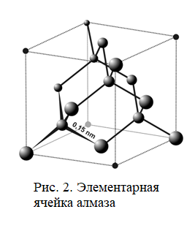
Высокая твердость этого минерала обеспечила постоянный спрос на него в промышленности. Применение алмазов при производстве значительно увеличивает срок службы абразивных материалов, подложки из алмазов – перспектива развития микроэлектроники, где до сих пор востребован кремний. Легированные алмазы могут иметь разную проводимость в зависимости от типа примеси, так, примесь брома обеспечивает проводимость p-типа, а примесь фосфора – проводимость n-типа. Востребованность алмазов привела к необходимости их искусственного получения.
Первая попытка искусственного создания алмаза была предпринята Василием Каразиным, основателем Харьковского университета, еще в 1823 году. При сухой перегонке древесины при высокой температуре он получил твердые кристаллы на тот момент еще не известного вещества. Позже было установлено, что в результате этого эксперимента синтезировался карбид кремния (SiC), по своим свойствам очень близкий к алмазу. Спустя больше века, в 1939 году, советский физик О. И. Лейпунский установил, что для успешного синтеза алмазов необходимо крайне высокое давление – порядка 60 000 атмосфер. Данное открытие послужило основой для искусственного получения алмазов из графито-металлической смеси в аппаратах высокого давления [6].
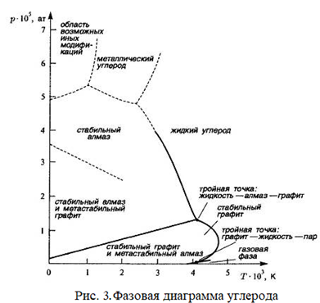
В конце 20 в активно развивалось направление синтеза искусственных алмазов при детонации взрывчатого вещества (ВВ). На фронте детонационной волны происходит практические мгновенное выделение огромной энергии, которая получается за счет разрыва химических связей ВВ. При этом скорость детонационной волны – тысячи м/с, температура – от 3000 до 4000 К, а давление – порядка 20-30 ГПа. Данные характеристики соответствуют области стабильности алмаза (Рис. 3). Поэтому при детонации углеродсодержащих ВВ возможно образование алмазоподобных структур. При этом на конечном этапе важно не допускать графитизации при разлете продуктов взрыва в окружающую среду. Этого можно достичь, поместив ВВ в хорошо охлаждаемую, прочную капсулу, которая способна сохраниться после взрыва. В качестве охлаждающего вещества можно использовать воду, азот либо углекислый газ. После детонации полученный материал подвергается химической очистке, при этом выделяется алмазоподобная фаза углерода.
При таком способе синтеза выход продукта довольно мал и обычно составляет от 5 до 10% от массы ВВ. Помимо этого, размер получаемых алмазов колеблется в пределах от 2 до 20 нм. Из-за таких размеров данные частицы принято называть ультрадисперсными алмазами (УДА). Алмазы такого размера не способны значительно увеличить прочность абразивных материалов, поэтому возникает новая проблема, связанная с увеличением размеров УДА на два-три порядка.
Увеличение УДА до размеров порядка десятых долей миллиметра – вполне выполнимая задача, с которой эффективно справляется метод взрывного компактирования. Суть его заключается в том, что при воздействии на ампулу с порошком из УДА возникает давление, способное вызвать пластические деформации на границах соприкосновения частиц, после чего в компактируемом теле образуются замкнутые поры и последующий рост плотности вещества происходит за счет уменьшения их числа и суммарного объема. При этом у данного метода имеется один существенный недостаток – при произведении взрывного компактирования имеет место давление порядка 900 кбар, что соответствует жидкой фазе углерода (Рис. 3). Последующее резкое снятие такого давления с капсулы, содержащей УДА, может привести к обратному фазовому переходу алмаз – графит.
Избежать такого высокого давления помогает использование не взрывного, а ударного нагружения капсулы с УДА. Варьирование параметров ударника и капсулы помогает достичь давления в 80 – 200 кбар, что соответствует области стабильности алмаза. Особую роль играет время действия давления на образец, которое составляет десятки мкс. Учитывая, что характерное время колебаний возбужденных частиц УДА при столкновениях (которое можно интерпретировать как масштаб времени единичного акта взаимодействия кластеров, сформированных из УДА) составляет тысячные доли нс, можно сделать вывод, что времени действия давления на образец вполне достаточно для сцепления между собой большого числа кластеров, то есть для компактирования УДА. Учитывая то, что параметры давления и температуры при этом не выходят за границы зоны стабильности алмаза, можно рассчитывать на формирование крупных алмазных зерен, имеющих шанс найти применение уже не в промышленности, а в ювелирном деле [7].

Лонсдейлит
Данная структура является полиморфной модификацией алмаза. Его кристаллическая решетка полностью состоит из атомов углерода в состоянии sp³ гибридизации. В отличие от алмаза, имеющего 8 атомов углерода в элементарной ячейке, у лонсдейлита в нее входят 4 атома. Для лонсдейлита характерна двуслойная упаковка типа (…АВАВ…), где каждый последующий тетраэдрический слой повернут на 60º по отношению к предыдущему. Лонсдейлит (или гексагональный алмаз) зарегистрирован комиссией по новым минералам Международной минералогической ассоциацией в 1967 году. Такое название было дано Клиффордом Фронделом в честь британской женщины-кристаллографа Кэтлин Лонсдейл [8].
Трудности в нахождении лонсдейлита в природе и высокая сложность его искусственного синтеза стали причиной большого разнообразия мнений общества о свойствах этого редкого минерала. В статьях о лонсдейлите зачастую присутствует ложный факт о его твердости. Информация о твердости некоего материала была взята из работы [9] и неверно интерпретирована в СМИ. В самой статье-первоисточнике говорится лишь о возможности получить материал на основе лонсдейлита, вюрцита и нитрида бора, который может быть на 58% тверже кубического алмаза. Сам лонсдейлит обладает твердостью в 7-8 единиц по шкале Мооса, что, естественно, меньше твердости алмаза.
Невозможность получить гексагональный алмаз в достаточных для науки и промышленности количествах не стала препятствием для его практического применения. Дело в том, что при изучении мест падения метеоритов было установлено наличие небольшого количества этого минерала [10, 11]. Таким образом, наличие лонсдейлита может быть одним из подтверждений падения метеорита.

sp² гибридизация, ее свойства и характерные соединения
Вид гибридизации, возникающий при смешении одной 2s и двух 2p орбиталей, в результате чего образуются три одинаковые гибридные орбитали, направленные к вершинам равностороннего треугольника, располагающиеся в одной плоскости под углом 120º друг к другу.

Графит
Углерод в sp² гибридном состоянии образует простое вещество – графит. Данное вещество обладает свойствами, разительно отличающимися от свойств алмаза. Графит – непрозрачный, слоистый минерал, имеющий характерный металлический блеск, относительно мягкий, хорошо проводящий электрический ток, жирный на ощупь. Многие из этих свойств можно связать со структурой графита, каждый атом углерода в которой связан ковалентной связью с тремя другими, в результате чего образуется слой из шестиугольников толщиной в один атом. В зависимости от расположения слоев друг над другом различают две модификации графита. α-графит и β-графит (Рис. 4). В структуре α-графита слои чередуются друг за другом так, что половина атомов углерода находится строго над и под центрами шестиугольников, образуя так называемую гексагональную решетку. Структура β-графита отличается тем, что каждый четвертый слой атомов повторяет первый, решетку при этом называют ромбоэдрической. При нагревании β-графит способен переходить в α модификацию.
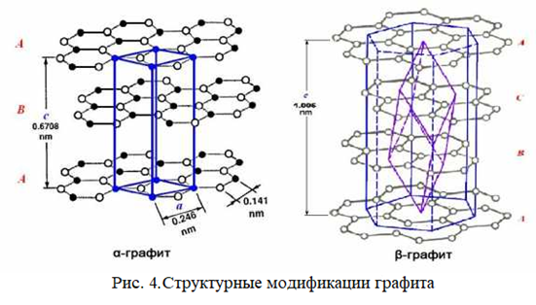
Из-за наличия слоистой структуры у графита присутствует анизотропия свойств, которые могут в разы отличаться в направлениях вдоль и поперек базисных плоскостей. Рассмотрим наиболее значимые свойства графита.
При температурах до 400ºС тепловое расширение графита в направлении базисных плоскостей отрицательно, при температуре свыше 400ºС тепловое расширение в данном направлении становится положительным. Коэффициент теплового расширения в направлении, перпендикулярном базисным плоскостям всегда положителен, практически не зависит от температуры и практически в 20 раз превосходит среднее абсолютное значение для базисных плоскостей.
Отношение значений теплопроводности монокристаллов графита в направлениях вдоль и поперек базисных плоскостей может отличаться в 5 и более раз. При этом теплопроводность графита значительно повышается, если изготовить рекристаллизованную структуру с примесями карбидов титана и циркония, теплопроводность такого материала превышает даже теплопроводность меди [12].
Электрическая проводимость монокристаллов графита в направлении вдоль плоскости сравнима с проводимостью в металлах, однако перпендикулярно слоям графита проводимость меньше на два порядка. Наивысшую проводимость имеет рекристаллизованный графит [13].
Монокристаллы графита являются диамагнетиками, чья магнитная восприимчивость высока в направлении, перпендикулярном плоскостям, и незначительна в направлении вдоль них.
Графит является хорошим антифрикционным материалом из-за легкого скольжения одного углеродного слоя относительно другого вдоль базисных плоскостей. Коэффициент трения по металлам при небольших скоростях, не превышающих 10 м/с, примерно равен 0,03-0,05. При этом для пирографита в направлении, перпендикулярном плоскостям коэффициент трения принимает значения от 0,4 до 0,5, то есть пирографит может быть использован как фрикционный материал.
Искусственный графит можно получить несколькими способами:
- Рекристаллизованный графит – при термохимической обработке смеси, содержащей кокс, пек, природный графит и карбидообразующие элементы;
- Пирографит – как следует из названия, его получают пиролизом газообразных углеводородов;
- Карбидный графит – получают при термическом разложении карбидов;
- Доменный графит – выделяется при медленном охлаждении чугуна.
Рассмотрим процесс получения особо прочного искусственного графита.
Физико-механические свойства искусственных графитов определяются в основном особенностями кристаллической структуры, которая зависит от происхождения и качества исходного сырья, а так же от особенностей технологии изготовления. В основу современной классификации искусственных графитов положен размер зерна.
Стандартная схема производства искусственного графита включает в себя процессы подготовки наполнителя и связующего из сырьевых материалов, смешивание композиции, формирование заготовок, их обжиг и графитацию. Размеры зерна графита определяются размерами частиц наполнителя, в качестве которого чаще всего используют кокс различной структуры. Наибольшую ценность для производства представляют малозольные коксы, с зольностью не выше 1%.
Данные малозольные коксы принято делить на два вида – нефтяные и пековые. Первые получаются в результате коксования нефтяных остатков, а вторые – переработкой в кокс каменноугольного пека. Свойства нефтяных коксов в основном определяются видом нефтяных остатков, из которых они получаются, при этом условия коксования играют менее важную роль.
В технологическом процессе приготовления искусственных графитов различают следующие стадии: предварительное дробление углеродного сырья, прокаливание, составление шихты, смешение, формирование и отжиг. Процесс графитации исходных углеродных материалов производят в специальных электрических печах при температуре свыше 2000 К.
На Рис. 5 схематично изображен процесс превращения исходного аморфного углеродистого материала в высокоупорядоченный искусственный графит. При температуре выше 1600 К структура углеродного материала начинает перестраиваться так, что базисные плоскости упорядочиваются. Из-за разрушения боковых радикалов исходного сырья возрастает число свободных атомов углерода. При температуре выше 2000 К происходит образование упорядоченной структуры графита [14].
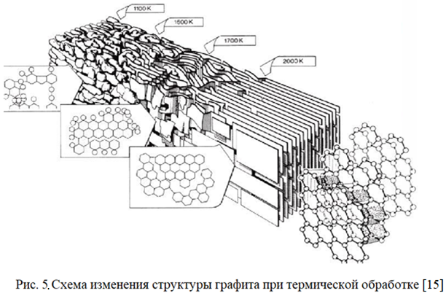
Из-за простоты получения и разнообразия полезных свойств графит и соединения на его основе нашли свое место как в узких, так и в широких областях промышленности:
- При изготовлении плавильных тиглей, данная сфера применения основана на высокой температурной стойкости графита в отсутствие кислорода;
- При изготовлении электродов, нагревательных элементов, основанное на высокой электропроводности;
- При получении химически активных металлов методом электролиза, благодаря хорошей электропроводности, а также из-за образования углекислого газа как продукта реакции, не нуждающегося в особых способах удаления его из зоны реакции;
- При изготовлении графитовых стержней для ядерной промышленности, из-за его способности замедлять быстрые нейтроны;
- При получении синтетических алмазов.

Графен
До 2004 года были известны трехмерные, одномерные и нульмерные аллотропные формы углерода. Двухмерные формы долгое время не удавалось получить экспериментальным путем. Научное сообщество прислушивалось к мнению Ландау и Пайерлса о том, что строго 2 D-кристаллы термодинамически неустойчивы [16]. Еще одним фактором, препятствующим активному, пока еще теоретическому изучению графена была мысль о том, не приводят ли флуктуации смещений атомов перпендикулярно плоскости графена к превращению его в смятый комок.
В 2004 году группа ученых во главе с К. С. Новоселовым и А. К. Геймом при помощи метода микромеханического расщепления графита [17, 18] впервые получила образцы графена и смогла изучить их свойства. В используемом ими методе поверхность графита плотно трется о ровную поверхность кремния, покрытого слое оксида, и оставляет множество чешуек различной толщины. На поверхности двуокиси кремния фрагменты даже атомарной толщины можно было увидеть в оптический микроскоп. В первых экспериментах были получены образцы в том числе и однослойного графена, что позволило изучить его свойства [18]. Графен оказался устойчивым в воздухе при комнатной температуре. Находясь на подложке, он механически стабилен, но на нем образуются небольшие локальные искривления нанометровых размеров.
Изготовление графена микромеханическим методом оказалось довольно трудоемким, из-за чего большую популярность получил альтернативный способ получения графена – эпитаксиальное выращивание [19], при котором слои графена образуются на поверхности кристалла карбида кремния (SiC), нагреваемого до высокой температуры в вакууме. Этот метод отличается высокой производительностью и низкой себестоимостью производства.
Графен мобилизовал как академические, так и промышленные сферы разнообразием своих свойств, таких как:
- Химическая стабильность;
- Высочайшая подвижность носителей заряда;
- Высокая теплопроводность;
- Исключительная прочность и упругость;
- Непроницаемость при почти полной прозрачности.
Нет сомнений в том, что при должном объеме производства графен произведет революцию на нескольких рынках, таких как:
- Медицина – высокая сенсорная реакция графена на внешние аналиты позволяет создавать наносенсоры для диагностики заболеваний [20]. Графен, объединенный с ДНК, способен обнаруживать гены внешней ДНК, связанные с заболеваниями [21];
- Электроника – гибкие прозрачные графеновые мембраны могут применяться для изготовления гибких дисплеев [22]. Высокоскоростные транзисторы, работающие на частотах в 700-1400 ГГц, могут стать основой для вычислительных чипов [23];
- Хранение энергии – графен-полимерные аккумуляторы способны заряжаться быстрее аналогичных им свинцово-кислотных и литий-ионных моделей.

sp гибридизация, ее свойства и характерные соединения
При смешении одной 2s и одной 2p орбиталей образуются 2 гибридные sp орбитали, располагающиеся линейно под углом 180º друг к другу. Таким образом, атомы углерода с sp гибридизацией предрасположены к образованию линейной формы углерода, ныне известной как карбин.

Карбин
Данное вещество долгое время оставалось неизвестным науке, пока в 1960-х годах в ИНЭОС РАН группа ученых (Сладков А. М., Коршак В. В., Касаточкин В. И. и Кудрявцев Ю. П.) не синтезировала первые образцы полиина при помощи обработки ацетилена водно-аммиачным раствором соли Cu (II) [24]. Выделяющийся при этом черный осадок, взрывающийся при нагревании, представлял собой смесь линейных полиинов и полиацетиленидов меди, образовавшихся в результате реакции, которую назвали дегидрополиконденсацией. Данное исследование, несмотря на свою революционность, было признано открытием лишь в 1971 году [25].
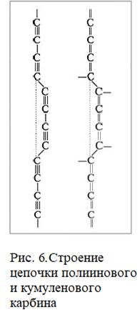
Исследование структуры карбина вызывало сложности из-за того, что при использовании высокоэнергетических методов возможен его переход в другие формы углерода. Авторы открытия предложили модель кристаллической структуры в виде цепочек кумуленового (=С=С=С=С=) или полиинового (–С≡С–С≡С–) типа. Предполагалось, что цепочки прямолинейны, поскольку все атомы углерода в них находятся в состоянии sp гибридизации. Предположение о строгой линейности полимеров отрицал Р. Хайманн, он предложил свой вариант строения карбина, в цепочке которого присутствовали так называемые зигзаги, углы этих зигзагов были равны 120º (Рис. 6) [26].
Карбин может существовать в разных формах: волокна, порошок, пленки с различной структурой (аморфные, неупорядоченные цепи, и послойно ориентированные цепочки).
Карбин является полупроводником n-типа. Он отлично вписывается в общую картину форм углерода, где алмаз является диэлектриком, а графит – проводником. Карбин проявляет фотоэлектрические свойства – его электропроводность увеличивается под действием света и не утрачивается вплоть до температуры 500ºC [27].
Существует большое количество путей получения карбина, кратко опишем некоторые из них [28, 29]:
- Получение из углеграфитовых материалов – при нагревании стержней из пирографита при температуре 2700-3200 К в среде из аргона уже через 15-20 секунд на концах стержней появляется серебристый налет, состоящий из кристаллов карбина;
- Электродуговое осаждение – испарение в электрической дуге спектрально чистых углей с достаточно медленной полимеризацией и кристаллизацией углеродного пара на поверхности холодной подложки дает продукт, в котором преобладают карибновые формы углерода;
- Лазерная сублимация углерода – в 1971 году карбин получили с помощью осаждения на подложку паров отрицателных ионов углерода, полученных при лазерном испарении графита. На подложке образовался серебристо-белый слой, который состоял из аморфных и кристаллических частиц карбина;
- Дегидрогалогенирование галогенсодержащих полимеров – один из наиболее доступных методов получения карбина или его фрагментов. Особенностью данного метода является то, что углеродная цепочка формируется заранее при полимеризации соответствующих мономеров, при синтезе карбина задача состоит в том, чтобы при полном отщеплении галогеноводорода сохранить эту линейную углеродную цепочку. Удобными для получения карбина веществами являются 1,2-дибромэтилен, 1,1,2- и 1,2,3-трихлорбутадиены.
Применение карбина может быть основано на уникальности его физических и химических свойств. В частности, под действием высокого давления карбин резко увеличивает свою электропроводность, на основе карбина кумуленовой или полиацетиленовой структуры могут быть получены материалы с высокой электрической проводимостью и уникальными магнитными свойствами. Еще одно перспективное направление – создание композитных биосовместимых покрытий, требующих химической инертности, высокой твердости, низкого трения и высокой теплопроводности [30, 31].

Переходные формы углерода и их классификация
Активное изучение и синтез новых соединений углерода вызвали необходимость классификации их на более узкие группы, имеющие одну или несколько общих черт. В связи с тем, что данные соединения являются углеродными, возникает прекрасная возможность классифицировать их по типу гибридизации атомов углерода.
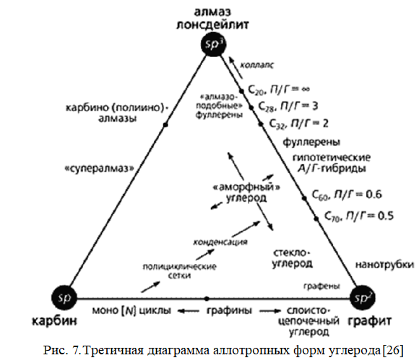
Данная классификация была предложена в работе Р. Хайманна и С. Евсюкова [26]. Она представляет собой так называемую третичную диаграмму аллотропных форм углерода (Рис. 7).
Помимо уже рассмотренных трех модификаций углерода существуют и другие его элементарные формы, которые можно назвать переходными и разделить на две большие группы:
- Смешанные формы - «Аморфный», алмазоподобный, стеклообразный углерод, сажа, кокс и подобные им материалы. Такие формы состоят из атомов углерода различной гибридизации;
- Промежуточные формы, степень гибридизации углеродных атомов которых можно выразить в виде spᵐ, где m принимает значения (1, 2) или (2, 3). В подгруппу (1, 2) входят углеродные моноциклы. В другую – различные замкнуто-каркасные структуры, такие как фуллерены [32] и углеродные нанотрубки [33].
Структуры со степенью гибридизации spᵐ, где m принимает значения (2,3) находятся вдоль стороны sp²-sp³, между графитом и алмазом и объединяют фуллерены, алмазно-графитные гибриды и углеродные нанотрубки. Положение каждого представителя Сₓ из семейства фуллеренов определяется отношением пяти- и шестичленных циклов, входящих в их состав, т. е. пента- и гексагонов (П/Г). Если это отношение стремится к 0, то данное соединение является чистым графитом с гибридизацией sp². Если же полностью отсутствуют шестичленные циклы, то есть при отношении, равном бесконечности, можно говорить об углероде с типом гибридизации sp³.
На стороне треугольника sp-sp² располагаются углеродные формы со степенью гибридизации spᵐ, где m принимает значения (1, 2). К таким формам можно отнести моноциклы, состоящие из некоторого числа N атомов углерода, N может быть равно 18, 24, 30 [34, 35].
Последняя сторона треугольника (sp-sp³), идущая от карбина к алмазу, не изучена в достаточной мере, чтобы четко ее охарактеризовать. Известен такой представитель sp³ гибридизации, как суперкубан, который имеет плотность, превышающую алмазную [36].

Фуллерены
Фуллерены, существование которых было установлено в середине 80-х годов, а эффективный метод получения разработан в 1990 г. уже стали основой для полноценного научного направления, имеющего как фундаментальную, так и прикладную ценность. Так как фуллерены являются рукотворным материалом, то они в полной мере отражают степень прогресса современных наук и технологий.
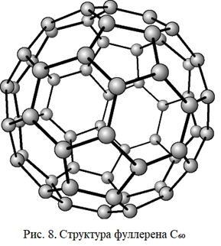
Возможность синтезировать их в научных целях привела к привлечению тысяч ученых из различных областей, желающих более детально изучить данные структуры. Центральное место в данных исследованиях занимает молекула С₆₀ (Рис. 8), которая характеризуется наибольшей симметрией, а значит и наибольшей стабильностью. Одной из целей исследований было установление разнообразных свойств фуллеренов:
- Кристаллические фуллерены и пленки представляют собой полупроводники с шириной запретной зоны 1,2-1,9 эВ, при этом они, как и карбин, обладают фотопроводимостью при воздействии оптического излучения [37-39];
- Фуллерены в кристаллах имеют относительно невысокие энергии связи, поэтому такие кристаллы уже при комнатной температуре могут осуществлять фазовые переходы, приводящие к ориентационному разупорядочению молекул фуллеренов [40, 41];
- Кристаллы С₆₀, легированные атомами щелочных металлов, обладают металлической проводимостью и переходят в состояние сверхпроводимости при температурах 19-33 К, в зависимости от типа щелочного металла [42-45];
- Особые физико-химические свойства присутствуют и у растворов фуллеренов в органических растворителях, они имеют нелинейные оптические свойства, заключающиеся в резком снижении прозрачности раствора при превышении интенсивности оптического излучения некоторого критического значения [46].
Электронная оболочка s²p² атома углерода обеспечивает такую оптимальную структуру, при которой соседние атомы образуют пятиугольники и шестиугольники. Такая структура имеет место и в наиболее распространенных модификациях углерода, образующихся в результате термического распыления графита. Стабильные молекулы фуллеренов имеют структуру замкнутой поверхности, на которой находятся атомы углерода. Данная поверхность выложена шестиугольниками и пятиугольниками. Шестиугольник, в вершинах которого расположены атомы углерода, является элементом структуры как фуллеренов, так и графита. Таким образом, наиболее эффективным способом синтеза фуллеренов оказывается термическое разрушение графита.
При оптимальных условиях генерации молекул фуллеренов нагревание графита должно быть умеренным, в результате чего продукты, получающиеся при его распаде, будут состоять из фрагментов структуры молекул фуллерена. При этом разрываются связи между отдельными слоями графита, но не происходит разложения испаряемого углерода на отдельные атомы.
Для разложения графита при получении фуллеренов используется электрический нагрев графитового электрода [47] и лазерное облучение поверхности графита [48]. Оба процесса преимущественно происходят в буферном газе, в качестве которого часто используют гелий.
Наиболее удобный и распространенный метод экстракции фуллеренов иа продуктов термического разложения графита (фуллеренсодержащей сажи), а также следующей за этим сепарации и очистки фуллеренов основан на использовании растворителей и сорбентов. Данный метод содержит в себе несколько стадий:
- Фуллерен-содержащая сажа обрабатывается с помощью неполярного растворителя, например, толуола или бензола. Так некоторые фуллерены посредством растворения отделяются от нерастворимой фракции, занимающей 70-80% от исходного количества сырья;
- Выпаривание раствора приводит к образованию черного поликристаллического порошка, который несет в себе несколько видов фуллеренов (80-90% - С₆₀ и 10-15% - С₇₀);
- Сепарация фуллеренов происходит при помощи абсорбирующих материалов, таких, как алюминий либо активированный уголь. Экстракт фуллеренов, растворенный в растворителе, пропускается через сорбент. Растворитель экстрагирует из сорбента поочередно фуллерены различного сорта, таким образом происходит их отделение.
Перспективы применения фуллеренов обусловлены спецификой их физико-химических характеристик. Добавка небольшого их количества способна существенно изменить свойства модифицированного материала. Особенно выражены преимущества фуллеренов в следующих практических приложениях:
- В качестве присадок к маслам и смазкам, значительно повышающим износоустойчивость механизмов;
- Для создания тонкопленочных защитных покрытий высокой стойкости;
- Для создания тканых материалов специального назначения, например, сверхпрочные нити на основе полимерных молекул, модифицированные фуллеренами;
- Для создания термомодифицированных материалов электродов для химических источников тока.

Нанотрубки
Открытие фуллеренов в 1985 году, удостоенное Нобелевской премии по химии за 1996 год, и разработка технологии их получения положили начало активным исследованиям поверхностных структур углерода. Основным элементом таких структур является графитовый слой. В случае фуллеренов такая поверхность имеет замкнутую сферическую или сфероидальную форму, состоящею как их щести-, так и из пятиугольников. Наряду со сфероидалными структурами, графитовый слой может образовывать также и протяженные структуры в виде полого цилиндра. Подобные структуры, называемые нанотрубками, также обладают широким разнообразием физических и химических свойств, тем самым обеспечивая значительный интерес исследователей и технологов.
Углеродные нанотрубки сочетают в себе свойства молекул и твердого тела и могут рассматриваться как промежуточные состояния вещества. Данная особенность привлекает исследователей, изучающих фундаментальные особенности поведения нанотрубок в различных условиях.
Идеальная углеродная нанотрубка (УНТ) представляет собой свернутую в цилиндр графитовую плоскость. Свойства УНТ зависят от угла ориентации графитовой плоскости относительно оси нанотрубки. Угол ориентации задает хиральность УНТ, которая определяет ее электрические характеристики. На Рис.9 [49, 50] изображена часть графитовой плоскости и отмечены возможные направления ее сворачивания. Хиральность нанотрубок обозначается двумя разными способами. Первый из них представляет собой указание угла α между направлением сворачивания нанотрубки и направлением, в котором соседние шестиугольники имеют общую сторону. Второй - введение координат (m, n) шестиугольника, который в результате сворачивания плоскости должен совпасть с шестиугольником, находящимся в начале координат. Некоторые из таких шестиугольников вместе с соответствующими обозначениями отмечены на Рис. 9.
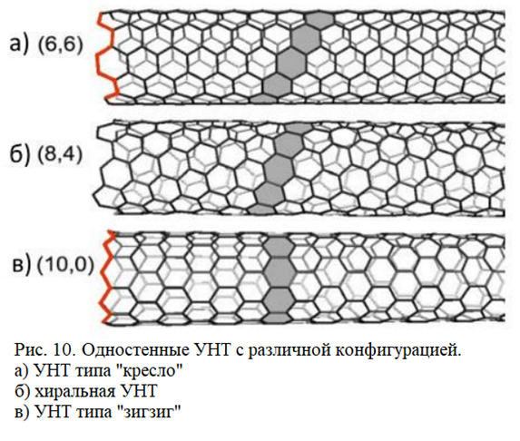
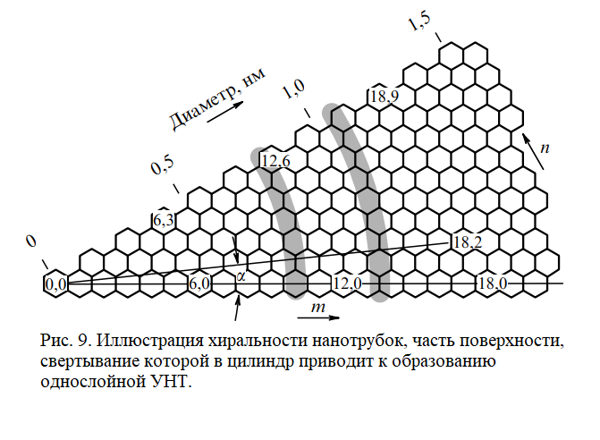
На Рис.10 [51] приведены различные модификации УНТ с обозначением их хиральности.
Для описания электрических свойств, связанных с хиральностью УНТ удобно использовать индекс k = m – 2n, однозначным образом определяющий электронные характеристики нанотрубки определенного радиуса [52]. Так, трубка с k = 0, что соответствует углу хиральности α = 30º, обладает металлической проводимостью. При k = 3(q+1), где q – натуральное число, УНТ представляет собой узкозонный полупроводник. При k = 3q + 1 и k = 3q + 2 – это полупроводник с умеренным значением ширины запрещенной зоны.
Значительный научный и прикладной интерес представляет возможность использования УНТ в качестве источника автоэлектронной эмиссии. Это свойство связано с чрезвычайно малыми поперечными размерами УНТ, благодаря чему в области вблизи ее вершины имеет место значительное увеличение напряженности электрического поля по отношению к значению, усредненному по всему межэлектродному промежутку. Результаты измерения [53] эмиссионных характеристик нанотрубок, ориентированных перпендикулярно плоскости подложки говорят о том, что напряженность поля на конце трубки выше среднего значения напряженности на 3 порядка. Такой результат делает пленки нанотрубок привлекательным объектом для применения в электронике в качестве холодного эмиттера.
Углеродные нанотрубки, также как и фуллерены, эффективно образуются в широком диапазоне условий, поэтому при их синтезе используются различные методы и подходы. Рассмотрим наиболее распространенные из них:
- Электролитический синтез – УНТ эффективно образуются при электролизе, когда все участники процесса находятся в конденсированном состоянии. Среди продуктов электролиза в работе [54] были обнаружены продукты частицы в оболочках, нанотрубки различной морфологии. Как итог, в образующейся в ходе процесса саже содержится 20 – 30 % УНТ;
- Лазерное распыление – как и фуллерены, УНТ можно получить при помощи термического распыления графита. В качестве метода концентрации энергии на графитовой поверхности используется импульсное излучение лазера. При этом существуют эксперименты [55, 56], в которых графитовая мишень с примесью никелевого катализатора облучалась одновременно не одним, а двумя лазерами. В данном эксперименте выход однослойных нанотрубок определенного диаметра, а соответственно и хиральности, составил почти 90 %;
- Термическое распыление – наибольшее распространение получил метод синтеза УНТ, основанный на термическом распылении графитового электрода в плазме дугового разряда. В дуговом разряде постоянного тока с графитовыми электродами при заданных параметрах напряжения, тока, межэлектродного расстояния и давления происходит интенсивное распыление материала анода. Продукты распыления, содержащие графит, некоторое количество фуллеренов, осаждаются на охлаждаемых стенках разрядной камеры, а также на поверхности катода, более холодного по сравнению с анодом. В катодном осадке автор работы [57] и обнаружил протяженные цилиндрические трубки длиной свыше микрона и диаметром в несколько нанометров, поверхность которых образована графитовыми слоями. Впоследствии было выяснено, что возможно получить УНТ большей длины, при этом увеличив процент их выхода. Сделать это возможно при использовании катализаторов [58]. Данный подход хорошо зарекомендовал себя в технологии получения полых углеродных волокон, обладающих аномально высокими механическими характеристиками.

Заключение
Таким образом, в данной работе были описаны свойства следующих аллотропных форм углерода: алмаз, лонсдейлит, графит, графен, карбин, фуллерены, углеродные нанотрубки. Были представлены различные способы получения данных веществ, а также описаны основные области их применения. Рассмотрены основные типы гибридизации атомов углерода, а также механизм их образования и классификация соединений, основанная на гибридизации.
На примере того, как постепенно изучался мир углеродных соединений, видно, что даже в наше время направления, связанные с углеродом, содержат в себе множество открытий, которые могут поддерживать интерес научного сообщества еще долгое время. Эти открытия связаны не только с нахождением новых соединений, но и с более глубоким изучением уже открытых веществ. При этом важно понимать, что из-за потребности в промышленном синтезе этих соединений также осуществляется развитие современных технологий, способных эти потребности удовлетворить.
Углерод отличается огромным разнообразием свойств своих соединений.
Так, например, алмаз, имеющий sp³ гибридизацию, обладает непревзойденной твердостью среди минералов, особыми оптическими свойствами и успешно отработанной схемой производства. В связи с этим, алмаз прочно закрепился в ювелирном деле, в промышленности, в электронике.
Лонсдейлит – до сих пор мало изученная форма углерода, обладающая меньшей, чем у алмаза, твердостью, гексагональной кристаллической решеткой, в отличие от кубической решетки у алмаза, но при этом имеющей гибридизацию sp³. Несмотря на малую изученность, лонсдейлит уже нашел себе применение в качестве маркера мест падения метеоритов.
Графит - модификация углерода, знакомая человеку с давних времен. Атомы углерода в его структуре имеют гибридизацию sp². Графит отличается высокой тепло- и электропроводностью, стойкостью к кислотам, термоустойчивостью при отсутствии кислорода и высокая удельная теплота сгорания. Данные свойства обеспечили графиту востребованность в энергетической, ядерной, химической промышленности, а также в металлургии.
Графен – относительно новый материал, имеющий sp² гибридизацию. Обладает рядом особых свойств, таких как высокая теплопроводность, исключительная прочность и упругость, непроницаемость при почти полной прозрачности. Данные свойства, несомненно, обеспечат графену востребованность в медицине, электронике и энергетике.
Карбин – линейная аллотропная форма углерода с sp гибридизацией. Свойства карбина – высокая электрическая проводимость под действием давления, химическая инертность, способность увеличивать проводимость под действием света. Этот линейный полимер углерода востребован в сфере электроники и медицины.
Фуллерены – по-настоящему революционное открытие в мире соединений углерода. Как и карбин, кристаллические фуллерены являются полупроводниками, при этом также они обладают и фотопроводимостью при воздействии оптического излучения. Кристаллы фуллеренов, легированные атомами некоторых металлов, являются сверхпроводниками при температурах в 20-30 К. Растворы, содержащие фуллерены обладают особыми оптическими свойствами.
Углеродные нанотрубки – еще один революционный материал. Он обладает различными типами электрической проводимости и, в зависимости от хиральности, может быть либо проводников, либо полупроводником. При этом нанотрубки могут использоваться в качестве холодных эмиттеров из-за их способности быть источниками автоэлектронной эмиссии.
Но, к сожалению, недостаточные объемы производства фуллеренов и нанотрубок препятствуют их закреплению во многих сферах производства.
Углерод имеет шансы успешно обосноваться во многих сферах, таких как электроника, медицина, энергетика. При этом каждая из этих сфер непосредственно влияет на жизнь каждого человека, что еще раз доказывает распространенность, универсальность и значимость углеродных соединений.

Литература
- Энциклопедический словарь Брокгауза и Ефрона : в 86 т. (82 т. и 4 доп.). — СПб., 1902. — Т. XXXVI. — С. 138—144.
- Н.А.Фигуровский. Открытие элементов и происхождение их названий.
Москва, Наука, 1970.
- Сладков А.М., Кудрявцев Ю.П. Алмаз, графит, карбин - аллотропные формы углерода. Природа. 1969.№5. С.37-44.
- Полинг Л. Природа химической связи / Пер. с англ. М. Е. Дяткиной. Под ред. проф. Я. К. Сыркина. — М.; Л.: Госхимиздат, 1947. — 440 с.
- У. Льюис, Л. Скуайрс, Дж. Брутон. Химия коллоидных и аморфных веществ (теория и приложения). / Пер. с англ. И.И. Никуращиной. Под ред. проф. С. А. Гликмана. Государственное издательство иностранной литературы. Москва. 1948.
- Сергей Волков. На столе лежал алмаз… Техника — молодёжи : журнал. — 1986. — Май. — С. 9.
- С.А. Новиков Искусственные алмазы, образующиеся при детонации взрывчатых веществ. Соросовский образовательный журнал – 1999. – № 2.
- Ракин В. И. Лонсдейлит в двойниковых сростках алмазов уральско-бралильского типа. Вестник Института геологии Коми НЦ УрО РАН. – 4. – С. 18-24.
- Pan, Zicheng; Sun, Hong; Zhang, Yi; and Chen. Changfeng Harder than Diamond: Superior IndentationStrenght of Wurtzite BN and Lonsdaleite. Physical Review Letters 10 (2009)
- Kvasnytsya V., Wirth R., Dobrzhinetskaya L., Matzel J., Jacobsen B., Hutcheon I., Tappero R., Kovalyukh M. New evidence of meteoritic origin of the Tunguska cosmic body. Planet. Space Sci. 84, 131–140 (2013)
- Kennett D. J., Kennett J. P., West A., West G. J., Bunch T. E., Culleton B. J., Erlandson J. M., Hee S. S. Q., Johnson J. R., Mercer C., Shen F., Sellers M., Stafford T. W. Jr, Stich A., Weaver J. C., Wittke J. H., Wolbach W. S., Shock-synthesized hexagonal diamonds in Younger Dryas boundary sediments. Proc. Natl. Acad. Sci. U.S.A.
- Механические свойства конструкционных материалов при низких температурах: Сб. научн. трудов: Пер. с, англ. /Под ред. Фридляндера И. Н. М.: Металлургия, 1983. 432 с.
- Сборник докладов X Международной научно-практической конференции студентов, аспирантов и молодых ученых: в 4 т.. 2017.
- Жмуриков Е.И, Бубненков И.А., Дремов В.В., Самарин С.И., Покровский А.С., Харьков Д.В. Графит в науке и ядерной технике. Новосибирск СО РАН 2013г. 163 с.
- Properties and Characteristics of Graphite for Industrial Applications POCO Graphite, Inc.1987
- Л.Д. Ландау, Е.М. Лифшиц. Статистическая физика. Часть 1, Москва, Наука, 1976, стр. 471
- K.S. Novoselov, D. Jiang, F. Schedin, T.J. Booth, V.V. Khotkevich, S.V. Morozov, A.K. Geim. Two-dimensional atomic crystals Proc. Natl. Acad. Sci. USA 102, No. 30, pp. 10451–10453 (2005)
- K.S. Novoselov, A.K. Geim, S.V. Morozov, D. Jiang, Y. Zhang, S.V. Dubonos, I.V. Grigorieva, A.A. Firsov. Electric field effect in atomically thin carbon films // Science 306, No. 5696, pp. 666–669 (2004)
- W.A. de Heer, C. Berger, X. Wu, P.N. First, E.H. Conrad, X. Li, T. Li, M. Sprinkle, J. Hass, M.L. Sadowski, M. Potemski, G. Martinez. Epitaxial graphene // Solid State Commun. 143, No. 1–2, pp. 92–100 (2007)
- Shao, Y., Wang, J., Wu, H., Liu, J., Aksay, I. and Lin, Y. Graphene based electrochemical sensors and biosensors: A review. Electroanalysis 22: 1027-1036. (2010)
- Tang Z., Wu H., Cort J. R., Buchko G. W., Zhang Y., Shao Y., Liu, J., Aksay, I. and Lin, Y. Constraint of DNA on functionalized graphene improves its biostability and specificity. Small 6: 1205-1209. (2010)
- Bae S., Kim H., Lee Y., Xu X., Park J-S., Zheng Y., Balakrishman J., Lei T., Kim H. R., Song Y. I., 2010. Roll to roll production of 30 inch graphene thin films for transparent electrodes. Nanotechnology 5: 574-578.
- Liao L., Bai J., Cheng R., Lin Y.-C., Jiang S., Qu Y., Huang Y., Duan X., 2010. Sub-100 nm channel length graphene transistors. Nani letters 10: 3952-3956.
- Коршак В. В., Касаточкин В. И., Сладков А. М., Кудрявцев Ю. П., Усынбаев К. О. О синтезе и свойствах полиацетилена // Докл. АН СССР. – 1961. Т. 136, №6. – С. 1342-1344
- Коршак В. В., Касаточкин В. И., Сладков А. М., Кудрявцев Ю. П. Диплом на открытие карбина. Открытие №107 зарегистрировано в Государственном реестре СССР 7.12.1971.
- Хайманн Р.Б., Евсюков С.Е. Аллотропия углерода. Природа, 2003, № 8, с. 66
- Сладков, А.М. Ю.П Кудрявцев Алмаз, графит, карбин - аллотропные формы углерода. Природа. 1969. Т. 5. С. 37-44.
- Кудрявцев Ю.П., Евсюков С.Е., Гусева М.Б., Бабаев В.Г., Хвостов В.В. Карбин – третья аллотропная форма углерода. Известия АН. Сер. Химическая, 1993, № 3, с. 450.
- Рахимов А. И., Рахимова Н. А., Бабкин В. А., Титова Е. С., Заиков Г. Е., Пономарёв О. А., Иванов А. И., Стоянов О. В. Синтез, структура, физико-химические свойства и применение полиацетилена. Вестник Казанского технологического университета. — 2014. — Т. 17, № 1. — С. 120—127
- Liu M., Artyukhov V.I., Lee H., Xu F., and Yakobson B. I. Carbyne from First principles: Chain of C Atoms, a Nanorod or a Nanorope. ACS Nano.– 2013.– V. 7, 11
- Семенов А. П., Семенова И. А., Смирнягина Н. Н. Твердофазный синтез покрытий карбина в условиях термодинамического воздействия интенсивным электронным пучком. Журнал технической физики.- 2015. – Т. 85, №3.-С.143-145.
- Ed. K.M. Kadish, R.S. Ruoff. N. Y. Fullerenes. Chemistry, Physics, and Technology, 2000.
- Harris P. J. F. Carbon Nanotubes and Related Structures: New Materials for the 21st Century. N. Y., 1999.
- Diederich F., Rubin Y. Angew. Chem. Int. Ed. Engl. 1992. V.31. P.1101-1123.
- Diederich F. Nature. 1994. V.369. P.199-207.
- Johnston R.L., Hoffmann R. J. Am. Chem. Soc. 1989. V.111. P.810-819.
- Ajie H et al. J. Phys. Chem. 94 8630 (1990)
- Achiba Y et al. Chem. Lett. 1233 (1991)
- Kikuchi K et.al. Chem. Lett. 1607 (1991)
- Heyney P A et al. Phys. Rev. Lett. 66 2911 (1991)
- Heyney P A et al. Phys. Rev. B 45 4544 (1992)
- Huddon R C et al. Nature 350 320 (1991)
- Hebard A F et al. Nature 350 600 (1991)
- Zhou O et al. Science 255 833 (1992)
- Fleming R M et al. Nature 352 787 (1991)
- Tutt L W, Kost A Nature 356 225 (1992)
- Kratschmer W, Fostiropoulos K, Huffman D R Chem. Phys. Lett.
170 167 (1990)
- Meijer G, Bethune D S J. Chem. Phys. 93 7800 (1990)
- Hamada N, Sawada S, Oshiyama A Phys. Rev. Lett. 68 1579 (1992)
- Iijima S, Ichihashi T Nature (London) 363 603 (1993)
- Jespersen T. S. Raman scattering in carbon nanotubes. Nels Bohr Institute for Astronomy, Physics and Geophysics, University of Copenhagen, Copenhagen. – 2003.
- Hamada N, Sawada S, Oshiyama A Phys. Rev. Lett. 68 1579 (1992)
- De Heer W A et al., in Fullerenes and Fullerene Nanostructures. Eds
H Kuzmany et al. Singapore: World Scientific, 1996 p. 215
- Hsu W K et al. Nature (London) 677 687 (1995)
- Ball P Nature (London) 382 207 (1996)
- Thess A et al. Science 273 483 (1996)
- Iijima S Nature (London) 354 56 (1991)
- Jose-Yacaman M et al. Appl. Phys. Lett. 62 657 (1993)

